Alueprofiili Hollola (Kunnat)
Diakin karttasovellus 2023-03-01 18:15:55
Tämä asiakirja on tuotettu automaattisesti Diakin karttasovelluksen avulla 2023-03-01 18:15:55. Asiakirjan tiedot perustuvat THL:n Sotkanet-indikaattoripalvelun tietoihin, joihin on yhdistetty Tilastokeskuksen tilasto- ja paikkatietoaineistoja. Tarkempaa tieto indikaattoreista ja metodologiasta löydät sovelluksen Lisätietoja-osiosta.
Alueprofiili sisältää aina kaikkien osoittimien tiedot sekä valitulta alueelta että alueen rajanaapureista. Lisäksi alueprofiilissa esitetään kunkin osoittimen korkein ja matalin arvo. Tiedot esitetään taulukkoina, karttakuvioina sekä aikasarjakuvioina, joista näkee kunkin osoittimen kehityksen 2010-luvulla sekä valitulla alueella että sen naapureissa. Raportin lopussa on tiedot pienituloisuudesta ja työttömyydestä kaikilta alueen postinumeroalueilta.
Tässä raportissa tarkastellaan tasolla Kunnat aluetta Hollola. Lisäksi tarkastelussa ovat rajanaapurit: Asikkala, Hausjärvi, Hollola, Hämeenlinna, Kärkölä, Lahti ja Orimattila.
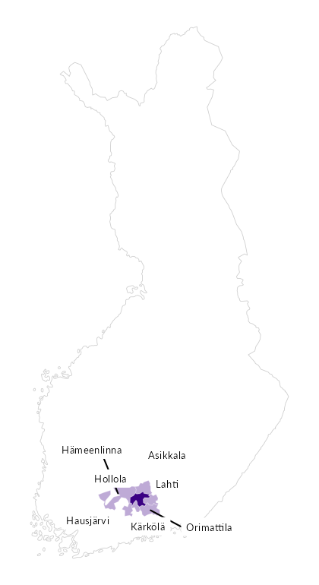

Summamuuttujat
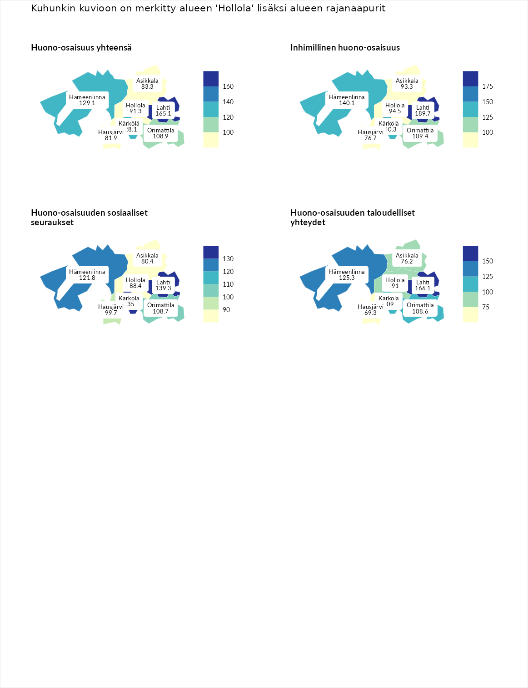

Huono-osaisuus yhteensä
aluenimi | arvo | asema
Tuusniemi (korkein arvo) | 187.5 | 1
Lahti (naapuri) | 165.1 | 5
Hämeenlinna (naapuri) | 129.1 | 53
Kärkölä (naapuri) | 128.1 | 55
Orimattila (naapuri) | 108.9 | 111
Hollola (valittu) | 91.3 | 186
Asikkala (naapuri) | 83.3 | 222
Hausjärvi (naapuri) | 81.9 | 227
Luoto (matalin arvo) | 31.7 | 293

Inhimillinen huono-osaisuus
aluenimi | arvo | asema
Lahti (naapuri) | 189.7 | 1
Lahti (korkein arvo) | 189.7 | 1
Kärkölä (naapuri) | 140.3 | 27
Hämeenlinna (naapuri) | 140.1 | 28
Orimattila (naapuri) | 109.4 | 108
Hollola (valittu) | 94.5 | 164
Asikkala (naapuri) | 93.3 | 172
Hausjärvi (naapuri) | 76.7 | 238
Luoto (matalin arvo) | 37.9 | 293

Huono-osaisuuden sosiaaliset seuraukset
aluenimi | arvo | asema
Tuusniemi (korkein arvo) | 217.9 | 1
Lahti (naapuri) | 139.3 | 28
Kärkölä (naapuri) | 135.0 | 38
Hämeenlinna (naapuri) | 121.8 | 75
Orimattila (naapuri) | 108.7 | 116
Hausjärvi (naapuri) | 99.7 | 150
Hollola (valittu) | 88.4 | 186
Asikkala (naapuri) | 80.4 | 216
Luoto (matalin arvo) | 28.1 | 293

Huono-osaisuuden taloudelliset yhteydet
aluenimi | arvo | asema
Merikarvia (korkein arvo) | 272.5 | 1
Lahti (naapuri) | 166.1 | 20
Hämeenlinna (naapuri) | 125.3 | 83
Kärkölä (naapuri) | 109.0 | 128
Orimattila (naapuri) | 108.6 | 129
Hollola (valittu) | 91.0 | 194
Asikkala (naapuri) | 76.2 | 235
Hausjärvi (naapuri) | 69.3 | 256
Luoto (matalin arvo) | 29.0 | 293
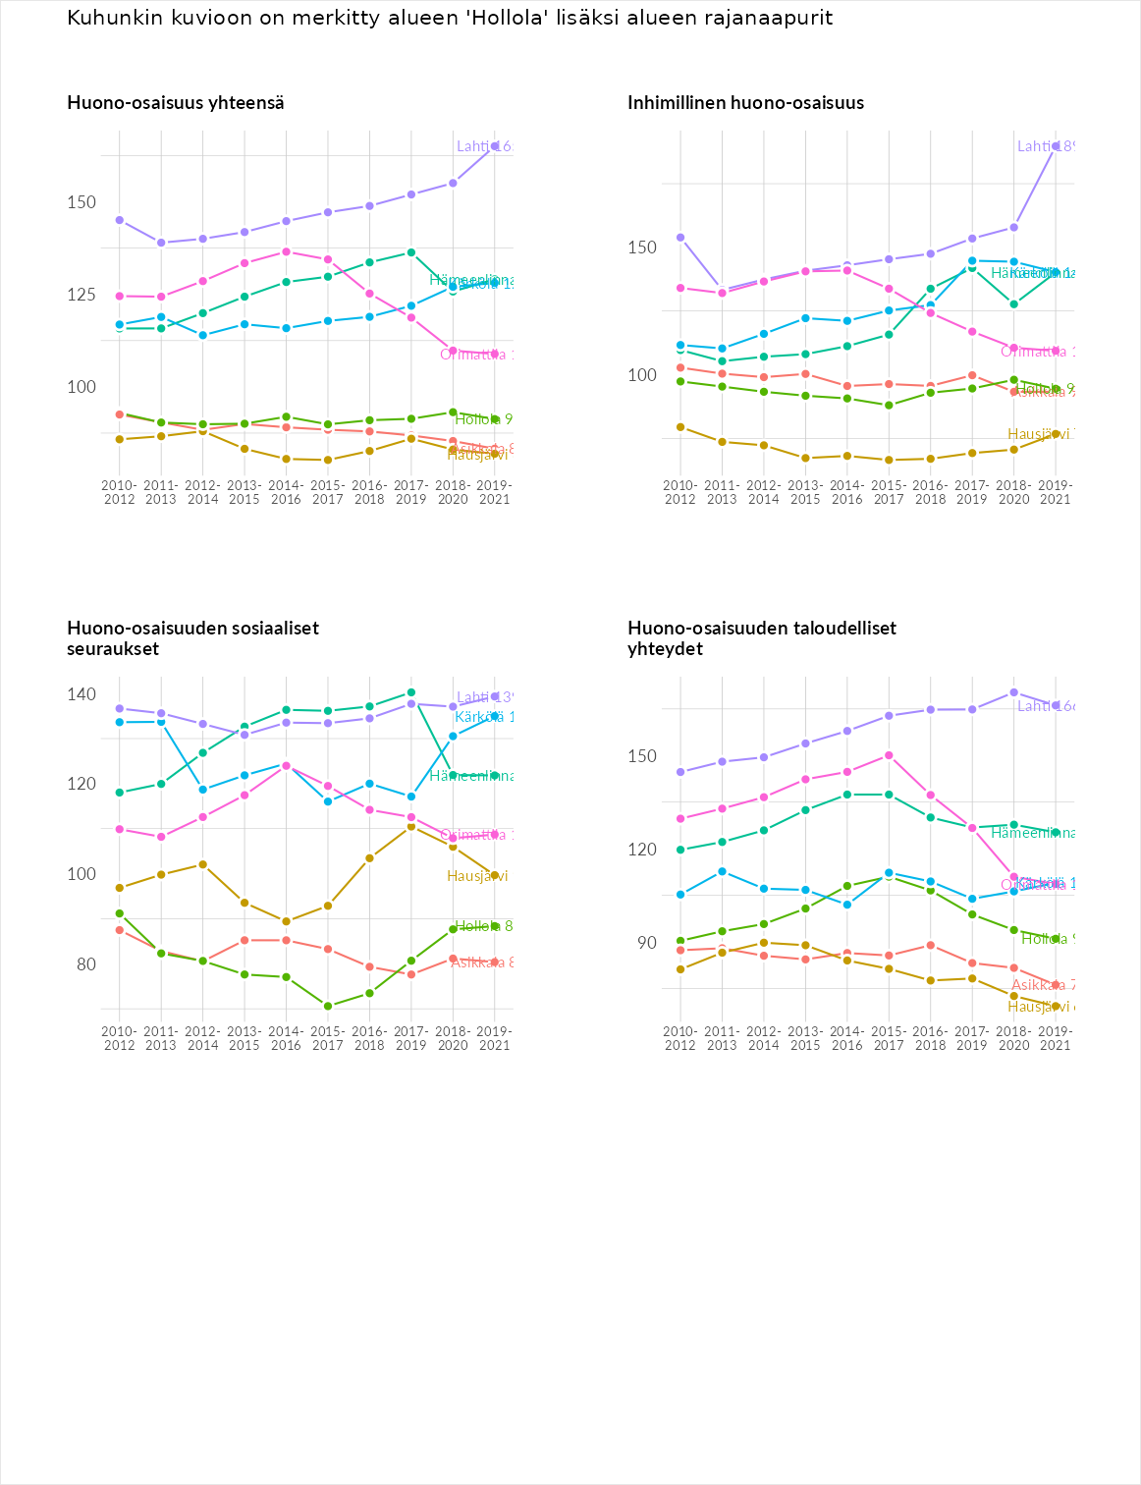

Inhimillinen huono-osaisuus
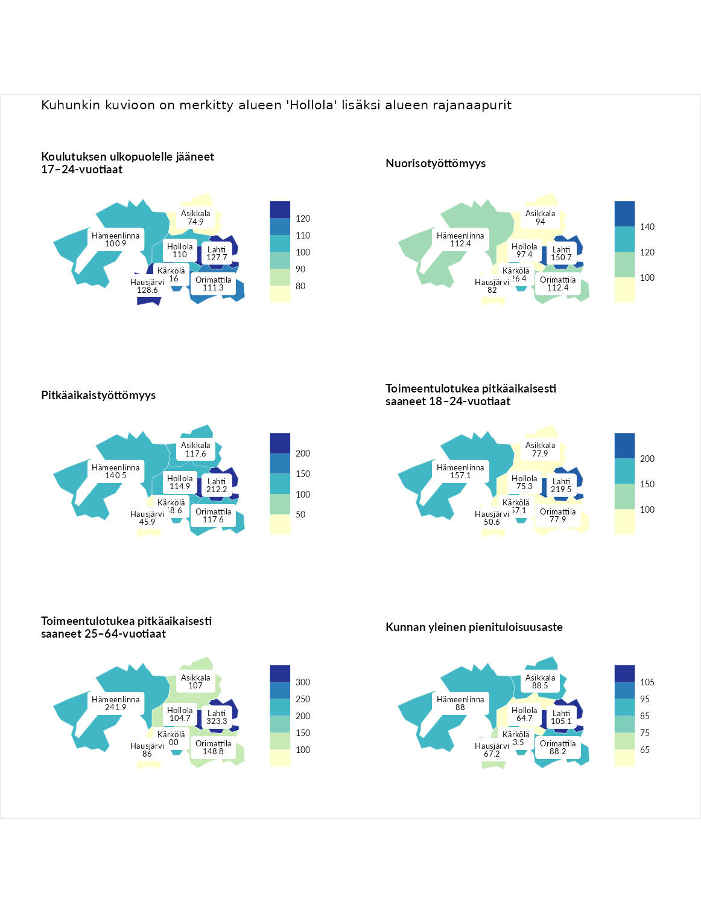

Koulutuksen ulkopuolelle jääneet 17–24-vuotiaat
aluenimi | arvo | asema
Kivijärvi (korkein arvo) | 217.3 | 1
Hausjärvi (naapuri) | 128.6 | 43
Lahti (naapuri) | 127.7 | 46
Kärkölä (naapuri) | 116.0 | 84
Orimattila (naapuri) | 111.3 | 104
Hollola (valittu) | 110.0 | 106
Hämeenlinna (naapuri) | 100.9 | 134
Asikkala (naapuri) | 74.9 | 238
Masku (matalin arvo) | 40.7 | 285

Nuorisotyöttömyys
aluenimi | arvo | asema
Outokumpu (korkein arvo) | 205.2 | 1
Lahti (naapuri) | 150.7 | 15
Kärkölä (naapuri) | 126.4 | 58
Orimattila (naapuri) | 112.4 | 89
Hämeenlinna (naapuri) | 112.4 | 90
Hollola (valittu) | 97.4 | 147
Asikkala (naapuri) | 94.0 | 158
Hausjärvi (naapuri) | 82.0 | 206
Hailuoto (matalin arvo) | 0.0 | 279

Pitkäaikaistyöttömyys
aluenimi | arvo | asema
Ilomantsi (korkein arvo) | 233.8 | 1
Lahti (naapuri) | 212.2 | 3
Kärkölä (naapuri) | 148.6 | 47
Hämeenlinna (naapuri) | 140.5 | 60
Asikkala (naapuri) | 117.6 | 107
Orimattila (naapuri) | 117.6 | 108
Hollola (valittu) | 114.9 | 116
Hausjärvi (naapuri) | 45.9 | 270
Närpiö (matalin arvo) | 17.6 | 293

Toimeentulotukea pitkäaikaisesti saaneet 18–24-vuotiaat
aluenimi | arvo | asema
Tuusniemi (korkein arvo) | 280.5 | 1
Lahti (naapuri) | 219.5 | 4
Hämeenlinna (naapuri) | 157.1 | 23
Kärkölä (naapuri) | 157.1 | 25
Asikkala (naapuri) | 77.9 | 115
Orimattila (naapuri) | 77.9 | 116
Hollola (valittu) | 75.3 | 119
Hausjärvi (naapuri) | 50.6 | 149
Mustasaari (matalin arvo) | 25.3 | 164

Toimeentulotukea pitkäaikaisesti saaneet 25–64-vuotiaat
aluenimi | arvo | asema
Kotka (korkein arvo) | 325.6 | 1
Lahti (naapuri) | 323.3 | 2
Hämeenlinna (naapuri) | 241.9 | 9
Kärkölä (naapuri) | 200.0 | 25
Orimattila (naapuri) | 148.8 | 60
Asikkala (naapuri) | 107.0 | 125
Hollola (valittu) | 104.7 | 129
Hausjärvi (naapuri) | 86.0 | 176
Hailuoto (matalin arvo) | 0.0 | 285

Kunnan yleinen pienituloisuusaste
aluenimi | arvo | asema
Juuka (korkein arvo) | 157.0 | 1
Lahti (naapuri) | 105.1 | 125
Kärkölä (naapuri) | 93.5 | 167
Asikkala (naapuri) | 88.5 | 182
Orimattila (naapuri) | 88.2 | 187
Hämeenlinna (naapuri) | 88.0 | 188
Hausjärvi (naapuri) | 67.2 | 246
Hollola (valittu) | 64.7 | 254
Rusko (matalin arvo) | 33.9 | 293
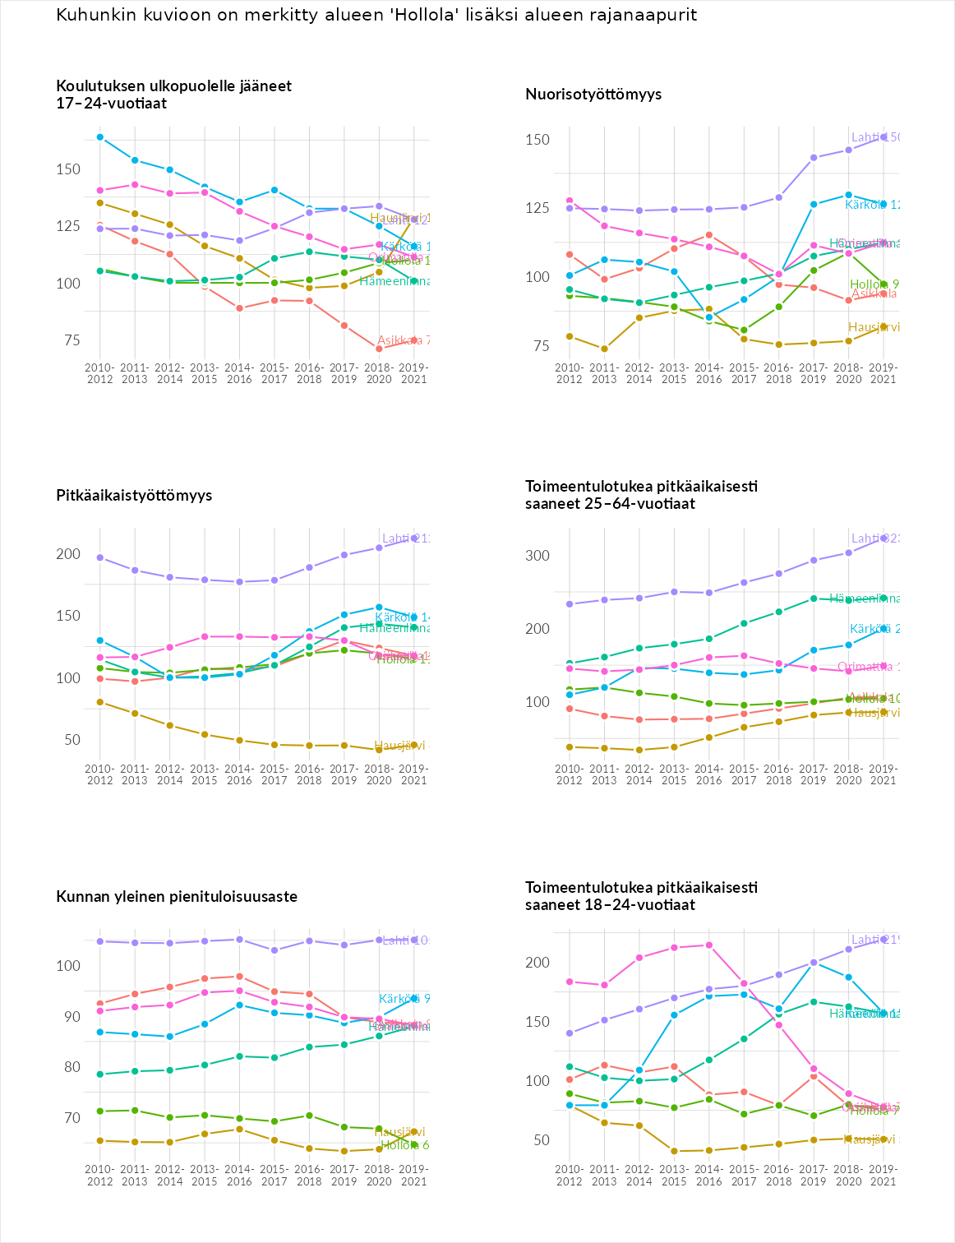

Huono-osaisuuden sosiaaliset seuraukset
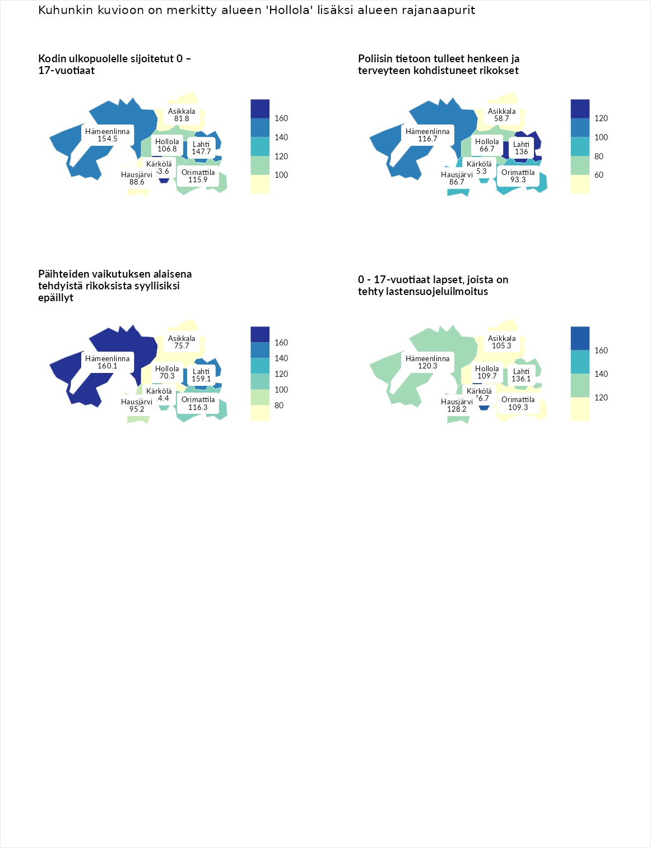

Kodin ulkopuolelle sijoitetut 0 – 17-vuotiaat
aluenimi | arvo | asema
Tuusniemi (korkein arvo) | 463.6 | 1
Kärkölä (naapuri) | 163.6 | 29
Hämeenlinna (naapuri) | 154.5 | 35
Lahti (naapuri) | 147.7 | 52
Orimattila (naapuri) | 115.9 | 91
Hollola (valittu) | 106.8 | 114
Hausjärvi (naapuri) | 88.6 | 152
Asikkala (naapuri) | 81.8 | 165
Enonkoski (matalin arvo) | 0.0 | 257

Poliisin tietoon tulleet henkeen ja terveyteen kohdistuneet rikokset
aluenimi | arvo | asema
Puolanka (korkein arvo) | 227.3 | 1
Lahti (naapuri) | 136.0 | 57
Hämeenlinna (naapuri) | 116.7 | 95
Orimattila (naapuri) | 93.3 | 163
Hausjärvi (naapuri) | 86.7 | 193
Kärkölä (naapuri) | 85.3 | 197
Hollola (valittu) | 66.7 | 256
Asikkala (naapuri) | 58.7 | 266
Hailuoto (matalin arvo) | 0.0 | 287

Päihteiden vaikutuksen alaisena tehdyistä rikoksista syyllisiksi epäillyt
aluenimi | arvo | asema
Kemi (korkein arvo) | 347.6 | 1
Hämeenlinna (naapuri) | 160.1 | 32
Lahti (naapuri) | 159.1 | 33
Orimattila (naapuri) | 116.3 | 103
Kärkölä (naapuri) | 114.4 | 108
Hausjärvi (naapuri) | 95.2 | 159
Asikkala (naapuri) | 75.7 | 225
Hollola (valittu) | 70.3 | 240
Luoto (matalin arvo) | 17.6 | 293

0 - 17-vuotiaat lapset, joista on tehty lastensuojeluilmoitus
aluenimi | arvo | asema
Vaala (korkein arvo) | 189.0 | 1
Kärkölä (naapuri) | 176.7 | 6
Lahti (naapuri) | 136.1 | 31
Hausjärvi (naapuri) | 128.2 | 46
Hämeenlinna (naapuri) | 120.3 | 65
Hollola (valittu) | 109.7 | 104
Orimattila (naapuri) | 109.3 | 107
Asikkala (naapuri) | 105.3 | 122
Maalahti (matalin arvo) | 33.0 | 293
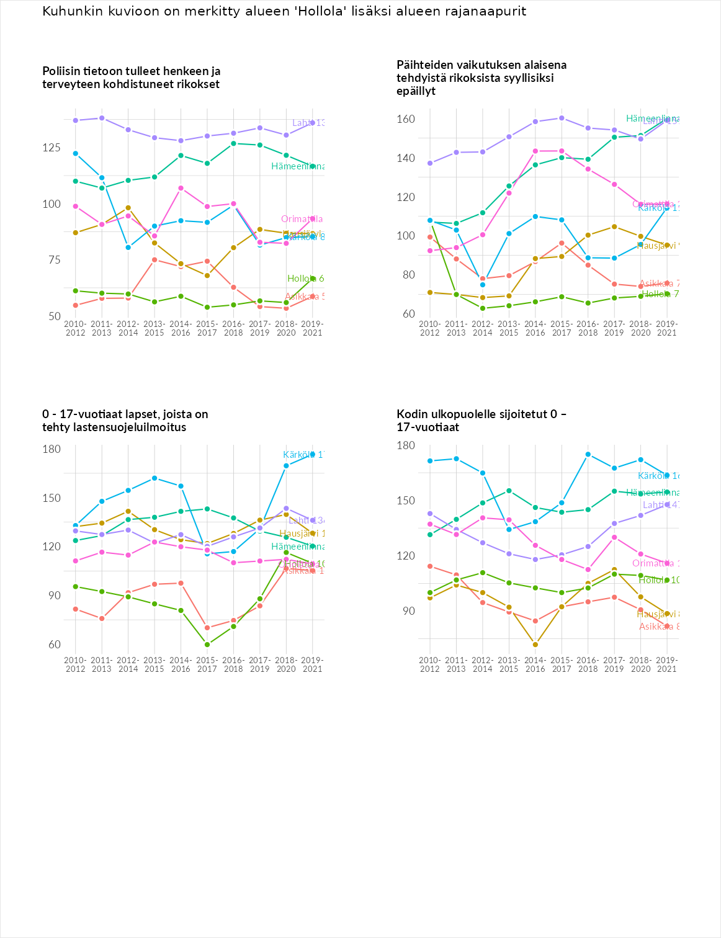

Huono-osaisuuden taloudelliset yhteydet
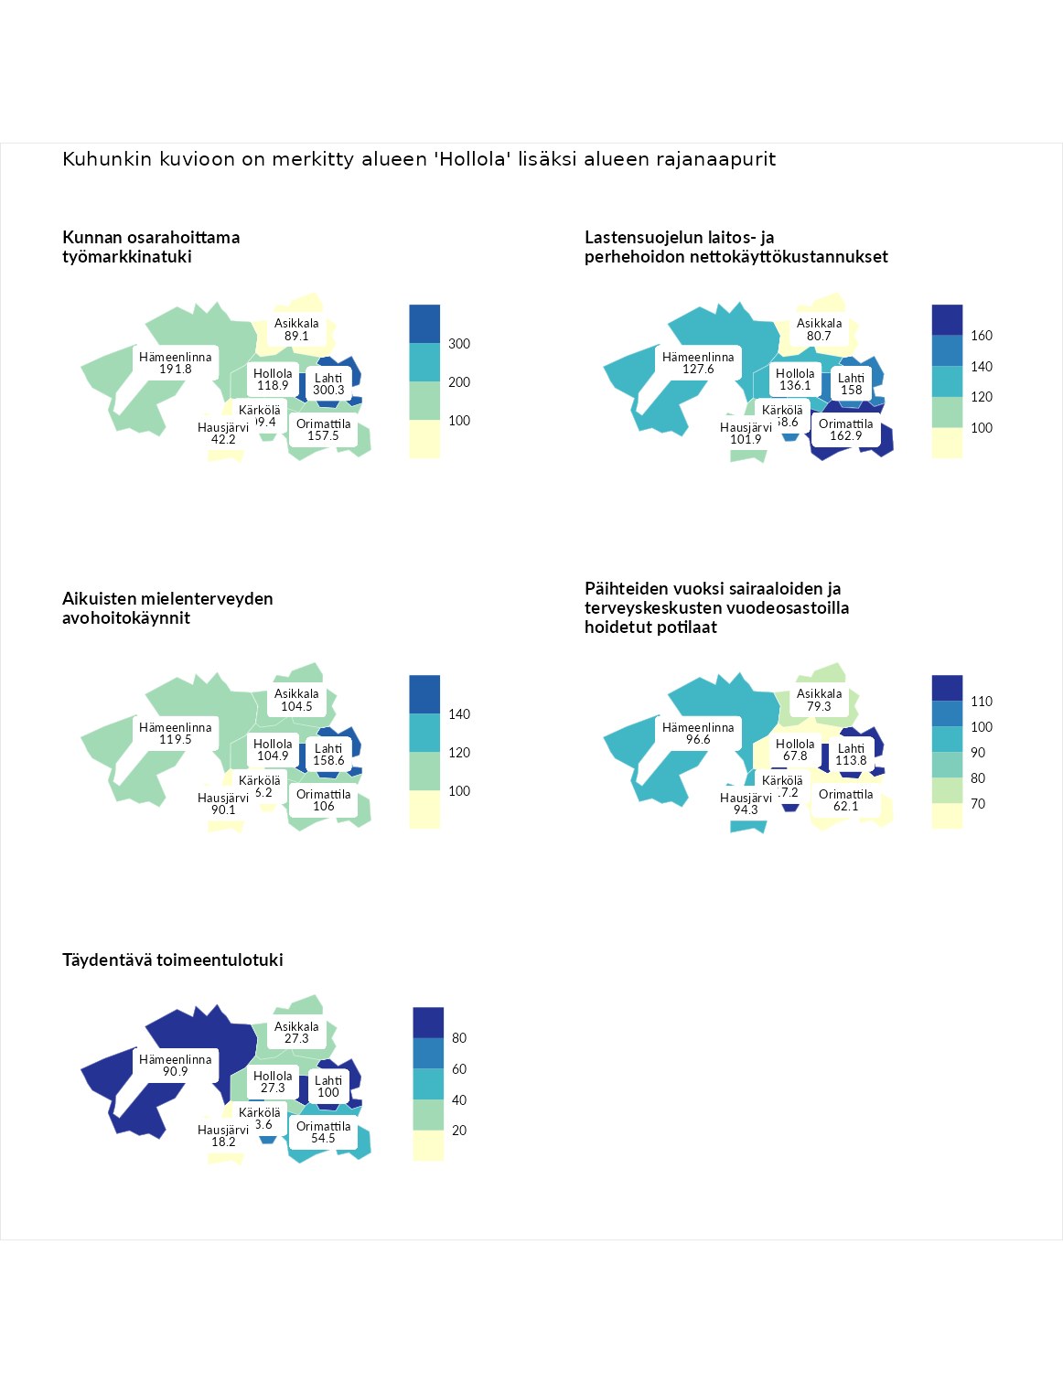

Kunnan osarahoittama työmarkkinatuki
aluenimi | arvo | asema
Lahti (naapuri) | 300.3 | 1
Lahti (korkein arvo) | 300.3 | 1
Hämeenlinna (naapuri) | 191.8 | 19
Orimattila (naapuri) | 157.5 | 53
Hollola (valittu) | 118.9 | 101
Kärkölä (naapuri) | 109.4 | 122
Asikkala (naapuri) | 89.1 | 174
Hausjärvi (naapuri) | 42.2 | 275
Luoto (matalin arvo) | 5.9 | 293

Lastensuojelun laitos- ja perhehoidon nettokäyttökustannukset
aluenimi | arvo | asema
Tuusniemi (korkein arvo) | 304.1 | 1
Orimattila (naapuri) | 162.9 | 28
Kärkölä (naapuri) | 158.6 | 33
Lahti (naapuri) | 158.0 | 35
Hollola (valittu) | 136.1 | 58
Hämeenlinna (naapuri) | 127.6 | 76
Hausjärvi (naapuri) | 101.9 | 141
Asikkala (naapuri) | 80.7 | 180
Siikainen (matalin arvo) | -179.0 | 293

Aikuisten mielenterveyden avohoitokäynnit
aluenimi | arvo | asema
Lapinlahti (korkein arvo) | 559.0 | 1
Lahti (naapuri) | 158.6 | 38
Hämeenlinna (naapuri) | 119.5 | 97
Orimattila (naapuri) | 106.0 | 126
Hollola (valittu) | 104.9 | 129
Asikkala (naapuri) | 104.5 | 134
Kärkölä (naapuri) | 96.2 | 157
Hausjärvi (naapuri) | 90.1 | 176
Lempäälä (matalin arvo) | 15.9 | 293

Päihteiden vuoksi sairaaloiden ja terveyskeskusten vuodeosastoilla hoidetut potilaat
aluenimi | arvo | asema
Pelkosenniemi (korkein arvo) | 258.6 | 1
Kärkölä (naapuri) | 117.2 | 91
Lahti (naapuri) | 113.8 | 98
Hämeenlinna (naapuri) | 96.6 | 146
Hausjärvi (naapuri) | 94.3 | 157
Asikkala (naapuri) | 79.3 | 196
Hollola (valittu) | 67.8 | 225
Orimattila (naapuri) | 62.1 | 232
Enonkoski (matalin arvo) | 0.0 | 273

Täydentävä toimeentulotuki
aluenimi | arvo | asema
Merikarvia (korkein arvo) | 1009.1 | 1
Lahti (naapuri) | 100.0 | 155
Hämeenlinna (naapuri) | 90.9 | 170
Kärkölä (naapuri) | 63.6 | 221
Orimattila (naapuri) | 54.5 | 242
Asikkala (naapuri) | 27.3 | 282
Hollola (valittu) | 27.3 | 284
Hausjärvi (naapuri) | 18.2 | 289
Pukkila (matalin arvo) | 9.1 | 293
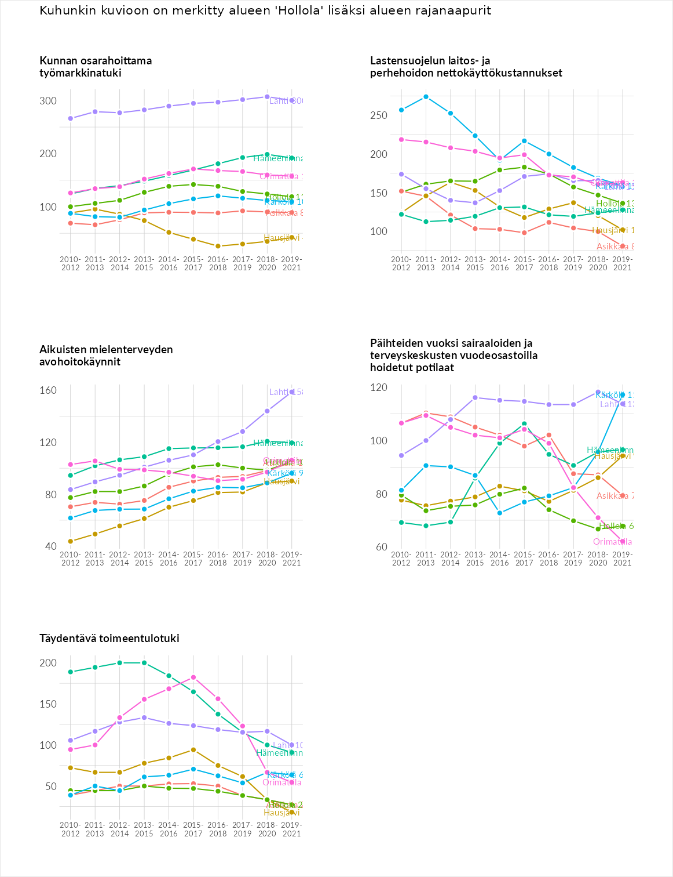

Postinumeroaluekohtaiset tiedot
aluekoodi | aluenimi | Kokonaislukema | Alimpaan tuloluokkaan kuuluvat taloudet | Alimpaan tuloluokkaan kuuluvat täysi-ikäiset | Työttömät | Peruskoulutuksen omaavat
16800 | Hämeenkoski | 105.2 | 106.1 | 98.0 | 112.4 | 104.4
16790 | Manskivi | 100.1 | 77.6 | 61.1 | 148.6 | 113.2
15860 | Kartano | 93.0 | 101.3 | 70.6 | 107.1 | 93.0
15870 | Salpakangas | 92.9 | 107.3 | 74.4 | 93.0 | 97.0
15880 | Soramäki | 80.5 | 70.1 | 71.3 | 98.9 | 81.6
17120 | Paimela | 80.4 | 59.9 | 92.6 | 92.7 | 76.3
16500 | Herrala | 79.9 | 68.5 | 82.8 | 85.8 | 82.7
16630 | Tennilä | 77.6 | 81.2 | 82.4 | 65.5 | 81.2
15820 | Okeroinen | 75.4 | 52.7 | 81.4 | 85.5 | 82.1
16730 | Kutajärvi | 74.0 | 60.5 | 69.8 | 79.3 | 86.4
17110 | Sipilä | 72.1 | 54.3 | 75.7 | 88.1 | 70.3
16710 | Hollola kk | 69.6 | 51.7 | 72.7 | 67.3 | 86.7
15270 | Kukkila | 63.7 | 44.2 | 73.7 | 69.7 | 67.1
15980 | Messilä | NA | NA | NA | NA | NA
